El puma le gana por lejos a los demás felinos argentinos

INTRODUCCIÓN
Cuando pensás en un felino salvaje argentino, seguro te viene a la cabeza el puma o algun otro conocidisimo. Para muchos, si no es que para todos, tiene sentido: quisimos ver qué tan cierto era eso y terminamos revisando casi 2000 avistamientos de felinos registrados en distintas provincias del país, a lo largo de muchos años. Para eso, se juntó toda esa información en una tabla y se armaron gráficos que muestran, por ejemplo, cuántos avistamientos hay de cada especie o en qué provincias aparecen más. El resultado confirma lo que uno se imagina, pero también muestra cosas que no son tan obvias.

--------
En Argentina tenemos nueve especies de felinos silvestres, no solo el puma. Está el yaguareté, que es el más grande y también el más amenazado. Y hay otros bastante desconocidos, como el gato andino, que vive en las alturas de la cordillera y es uno de los felinos más raros de ver en toda América, o el Margay, un gato trepador que pasa buena parte de su vida arriba de los árboles.
Ahora si a los números. Para verlos más claro, armé un gráfico de barras que compara cuántos avistamientos tiene cada especie. Sobre el total, 1297 son de puma. Eso es más de la mitad. El segundo más visto, el yaguarundí, tiene 332 de los avistamientos, ni la cuarta parte. Y ahí para abajo los números se van reduciendo: 172 avistamientos de yaguareté, 81 de ocelote, y especies como el gato andino apenas llegan a 7 registros en todo el análisis. Un gráfico de torta, que muestra estos mismos datos pero en porcentajes, deja algo bastante claro: el puma y el yaguarundí juntos representan casi 8 de cada 10 avistamientos. El resto del país felino, en comparación, casi no se deja avistar.

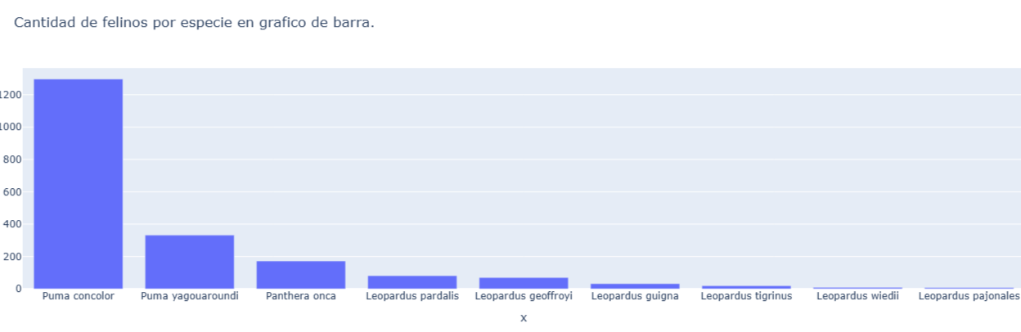 | 